Информация к проекту решения по заявлению:
1.2. Сергеева А. М.
Земельный участок: кадастровый номер 54:35:111600:107;
местоположение: обл. Новосибирская, город Новосибирск, ул. Ратная [50];
Калининский район
площадь 961 кв.м (планшет 9030).
Зонирование: зона застройки индивидуальными жилыми домами (Ж-6).
Заявленные требования: в части уменьшения минимального отступа с 3 м до 1,5 м с северо-западной стороны.
Обоснование согласно заявлению: в связи с тем, что инженерно-геологические характеристики земельного участка являются неблагоприятными для застройки
Планируется: строительство индивидуального жилого дома.

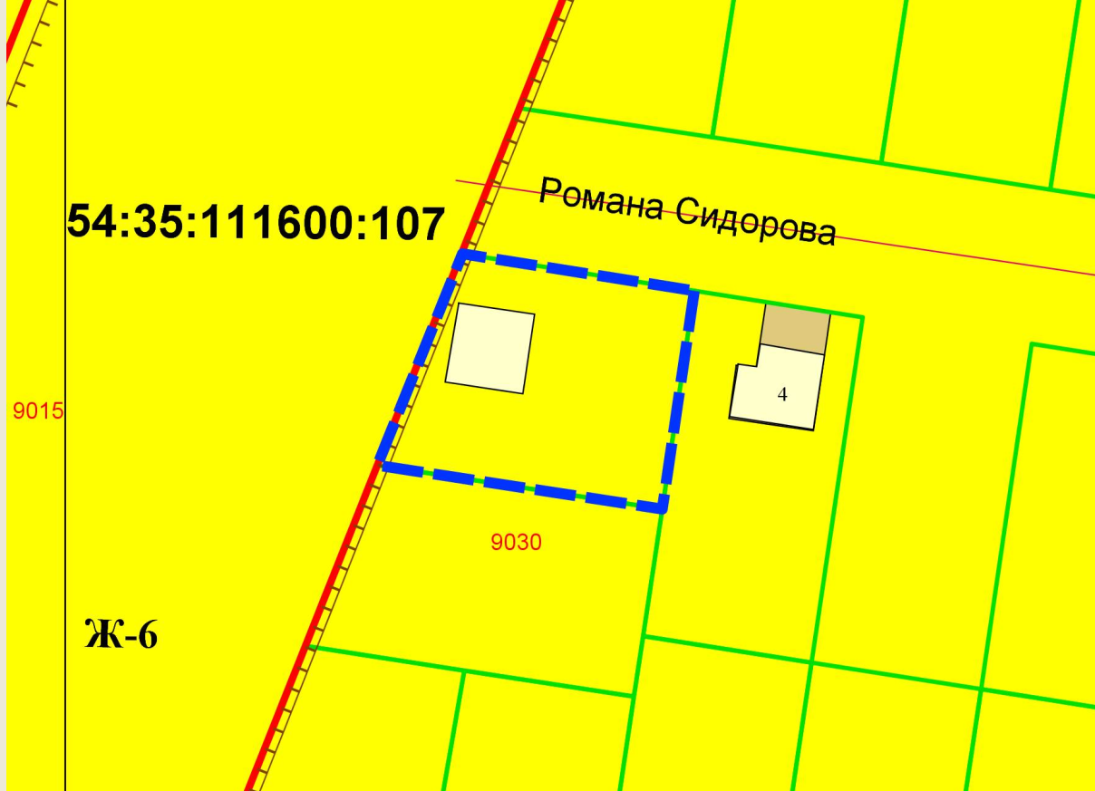
1,5 м

